IL DIMOSTRATIVO DEL PROGRAMMA, DISPONIBILE SU CD-ROM, PUO' ESSERE RICHIESTO UTILIZZANDO L’APPOSITO FORM ONLINE SUL SITO WEB www.logica-web.it/mail.asp O CHIAMANDO AL NUMERO 0859062473.

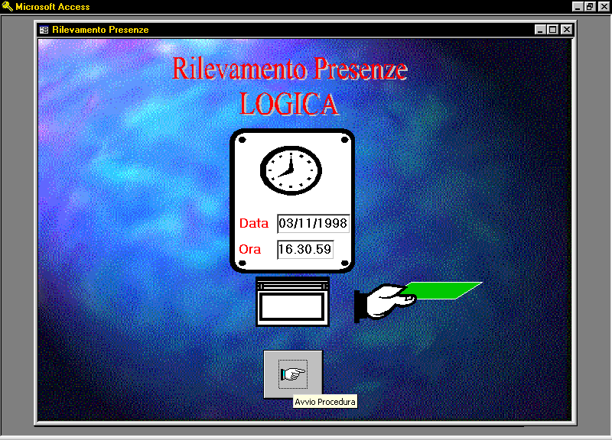
DESCRIZIONE E CARATTERISTICHE DEL SOFTWARE DI RILEVAMENTO DELLE PRESENZE

Il programma RILEVAMENTO PRESENZE è scritto utilizzando il linguaggio VISUAL BASIC e si basa sul database ACCESS.

Questo prodotto è rivolto agli enti pubblici, alle industrie private ed agli studi dei consulenti delle paghe essendo personalizzabile ed adattabile ad ogni esigenza e realtà aziendale.
Vengono gestite diverse tipologie di orario che tengono conto delle ore lavorate ordinarie e straordinarie.

Esso permette di gestire i dati in modo semplice, grazie all’interfaccia di Windows e sono previste Password per Amministratore ed Utenti e Diritti di Accesso agli oggetti del database che rendono il sistema protetto e sicuro.

Tutti i report stampabili sono anche visibili a video ed è possibile fare, da programma, copie di backup utilizzando Microsoft Backup.

Nella realizzazione si è cercato di rendere il prodotto facile da usare e nello stesso tempo capace di notevole potenza e velocità nei calcoli, nella ricerca e nella migrazione dei dati.

GESTIONE DIPENDENTI

La gestione dei dipendenti è organizzata semplicemente ed in modo efficace in 3 videate che contengono dati prettamente anagrafici, dati tecnici e gli orari assegnati giornalmente.
Si possono gestire più orari diversi per ogni giorno e il programma riesce a ricavare qual’è l’orario corrispondente alle timbrature effettuate.

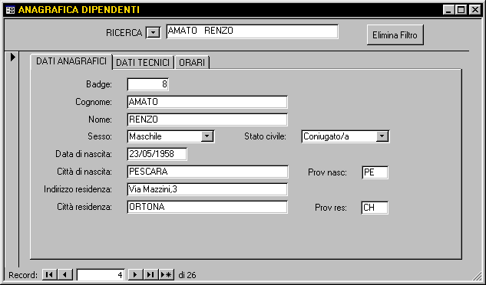

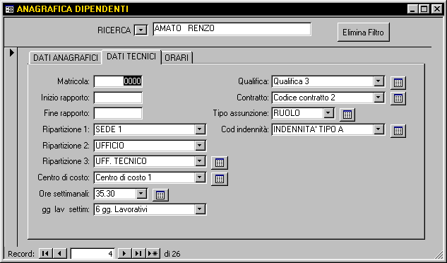

ORARI

Con la configurazione degli orari di lavoro è possibile suddividere le ore lavorate giornalmente e programmare orari elastici, flessibili, continuati, spezzati, a turno.

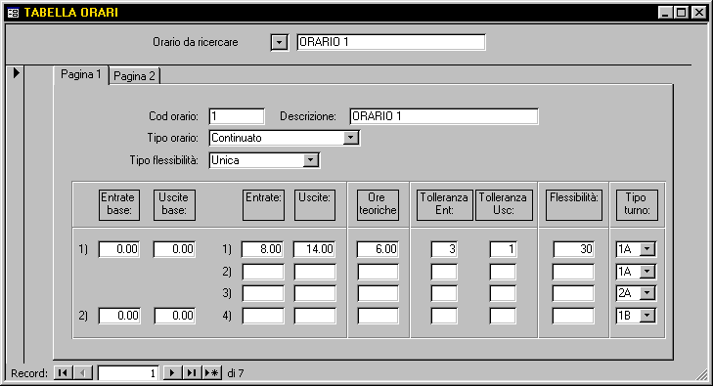
Sono configurabili tolleranze sulle timbrature e sugli straordinari.

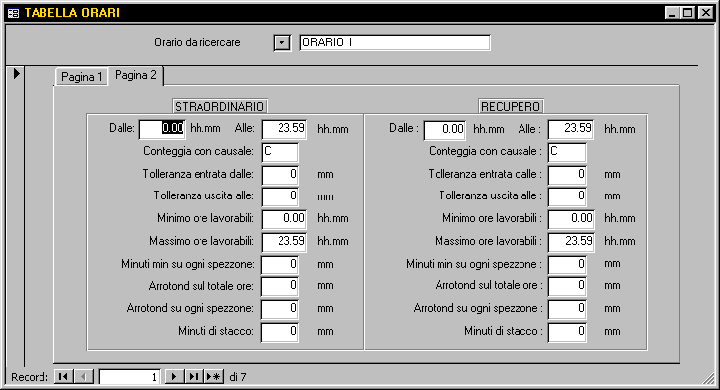

CARTELLINO INTERATTIVO

Attraverso la gestione del cartellino interattivo è possibile consultare e modificare le timbrature. Tutte le timbrature originali vengono registrate su un archivio non modificabile, così come richiesto dalle attuali normative in materia di rilevazione presenze.
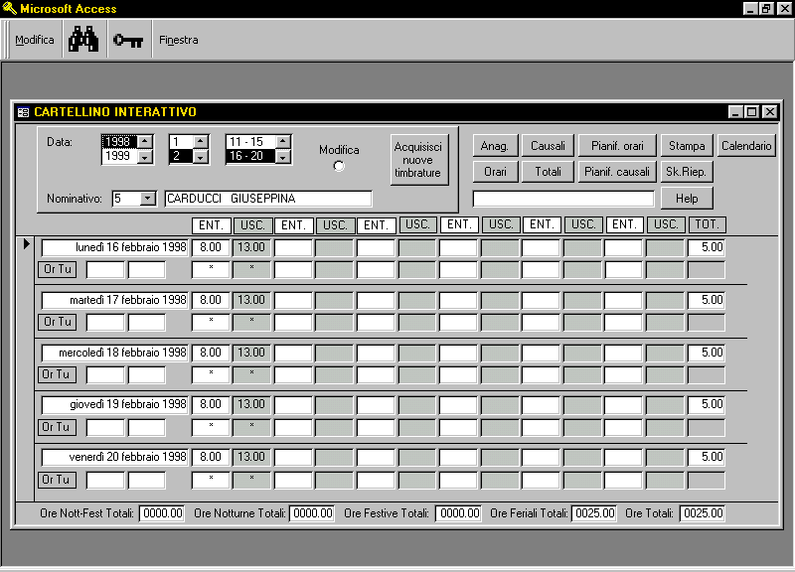

SCHEDA RIEPILOGATIVA

La scheda riepilogativa contiene il riepilogo mensile e annuale delle ore fatte, dei saldi, degli straordinari e contiene tutte le causali di assenza/presenza effettuate mese per mese. Si può visualizzare o stampare la situazione di un dipendente risalente ai mesi precedenti.
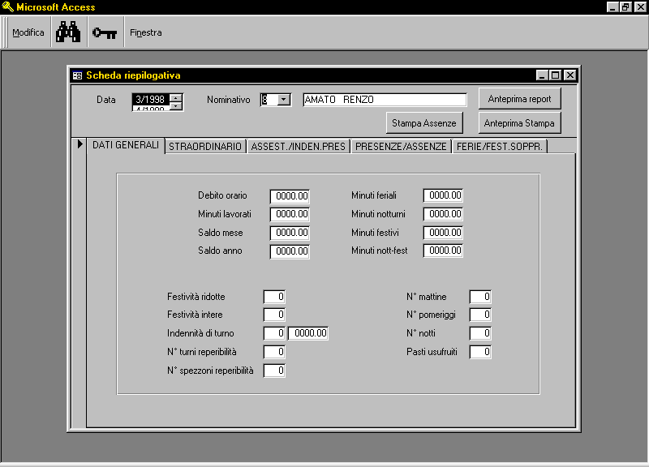
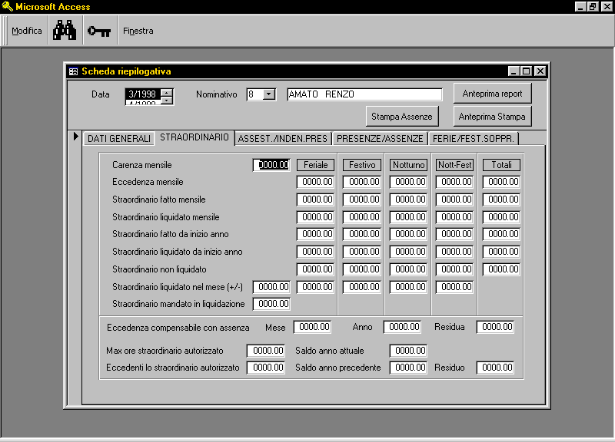
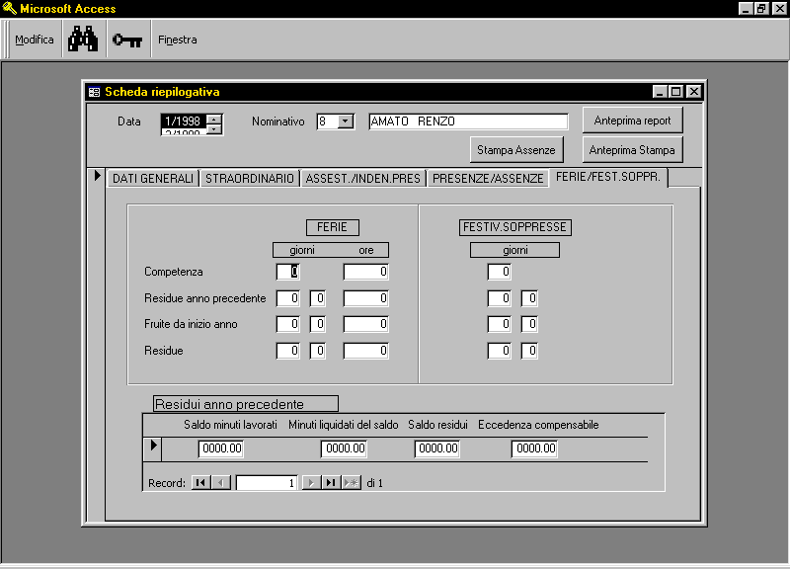
Si possono controllare le causali di presenza/assenza fatte e le ferie e le festività soppresse fatte da inizio anno e le residue e si possono modificare le ferie di competenza del dipendente.
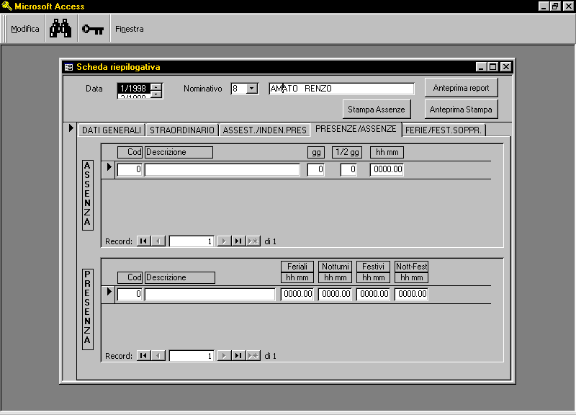

PIANIFICAZIONE ORARI

Gli orari vengono registrati nella pianificazione

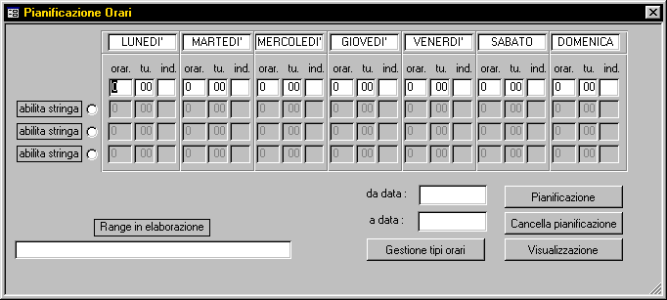

CAUSALI DI ASSENZA / PRESENZA

Le causali sono legate a particolari parametri per cui è possibile gestire diverse casistiche

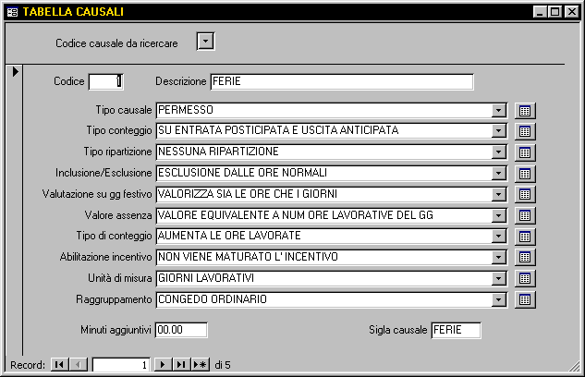

STAMPE

Le stampe sono tutte visibili a video

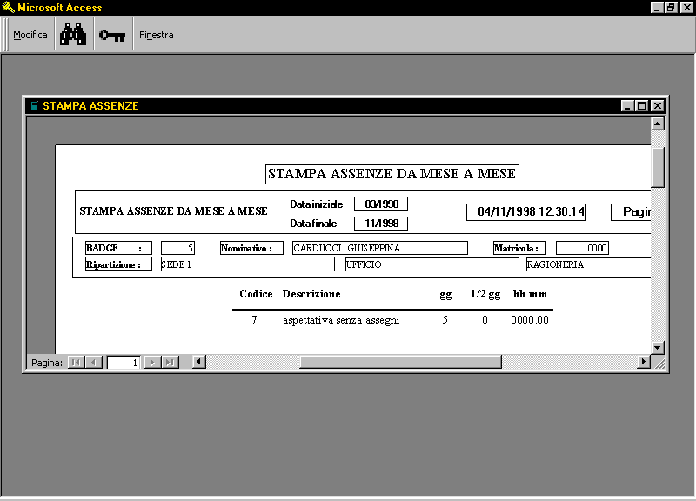

e stampabili su carta:

